生态脆弱区的综合治理
下图示意我国不同类型生态脆弱区分布。读图，完成下面小题。
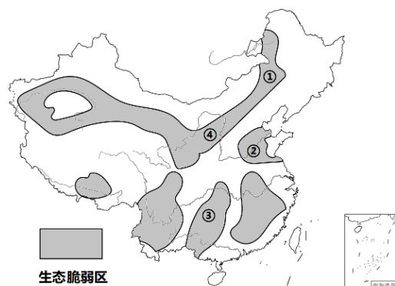
1．目前（ ）
A.我国各类生态脆弱区都位于内流区 B.青藏高原东部阶梯界线处生态脆弱
C.我国生态脆弱区的类型较为单一 D.新疆天山山麓绿洲边缘区生态稳定
2．图中序号所示区域的突出生态环境问题及其人为原因主要为（ ）
A.①地——深居内陆，气候干旱 B.②地——围湖造田，打坝淤地
C.③地——过度开采地下水 D.④地——过度开垦，过度樵采
图为我国某农牧交错带位置图，该农牧交错带是多种自然要素的过渡地带。完成下面小题。
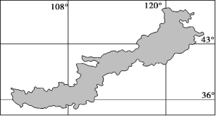
3．该农牧交错带自然因素的过渡性表现为（ ）
A.亚热带向暖温带过渡 B.半湿润地区向半干旱地区过渡
C.草原带向荒漠带过渡 D.地势第一阶梯向第二阶梯过渡
4．导致该农牧交错带两侧自然特征差异的主导因素是（ ）
A.水分 B.热量 C.地形 D.土壤
5．该农牧交错带生态脆弱的最突出表现是（ ）
A.森林资源锐减 B.湿地急剧减少
C.土地退化明显 D.石漠化面积广
15．阅读图文资料，完成下列要求。
榆林，因秦代名将蒙恬率30万大军“树榆为塞”而得名。20世纪50年代初期，榆林沙区面积约占其土地面积的48%，林木覆盖率只有1.8%，年降水量在300mm以下，漫天黄沙，水土流失、荒漠化等土地退化现象严重。为了改善恶劣的生存环境，从20世纪50年代末开始，榆林探索出“南治土，北治沙”的差异性防治体系，走上“向荒漠要绿色”的发展之路。2018年，榆林的森林覆盖率提高到33%，年降水量提高至500~600mm，成为西北地区生态文明建设示范区。下图是榆林地理位置示意图。
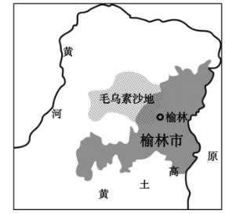
（1）分析榆林地区易土地退化的自然原因。

（2）说明榆林采取“南治土，北治沙”差异性防治体系的原因。

（3）简述植被覆盖率大幅度提高给榆林带来的主要生态环境效益。

